TẾT HÀN THỰC
Khối mẫu giáo lớn trường mầm non Cự Khối tổ chức tết hàn thực cho các bé. Các con được trải nghiệm, tìm hiểu biết được ý nghĩa của ngày tết. Nguồn gốc ngày Tết Hàn thực 3/3 âm lịch. Hình ảnh lớp mẫu giáo lớn A4
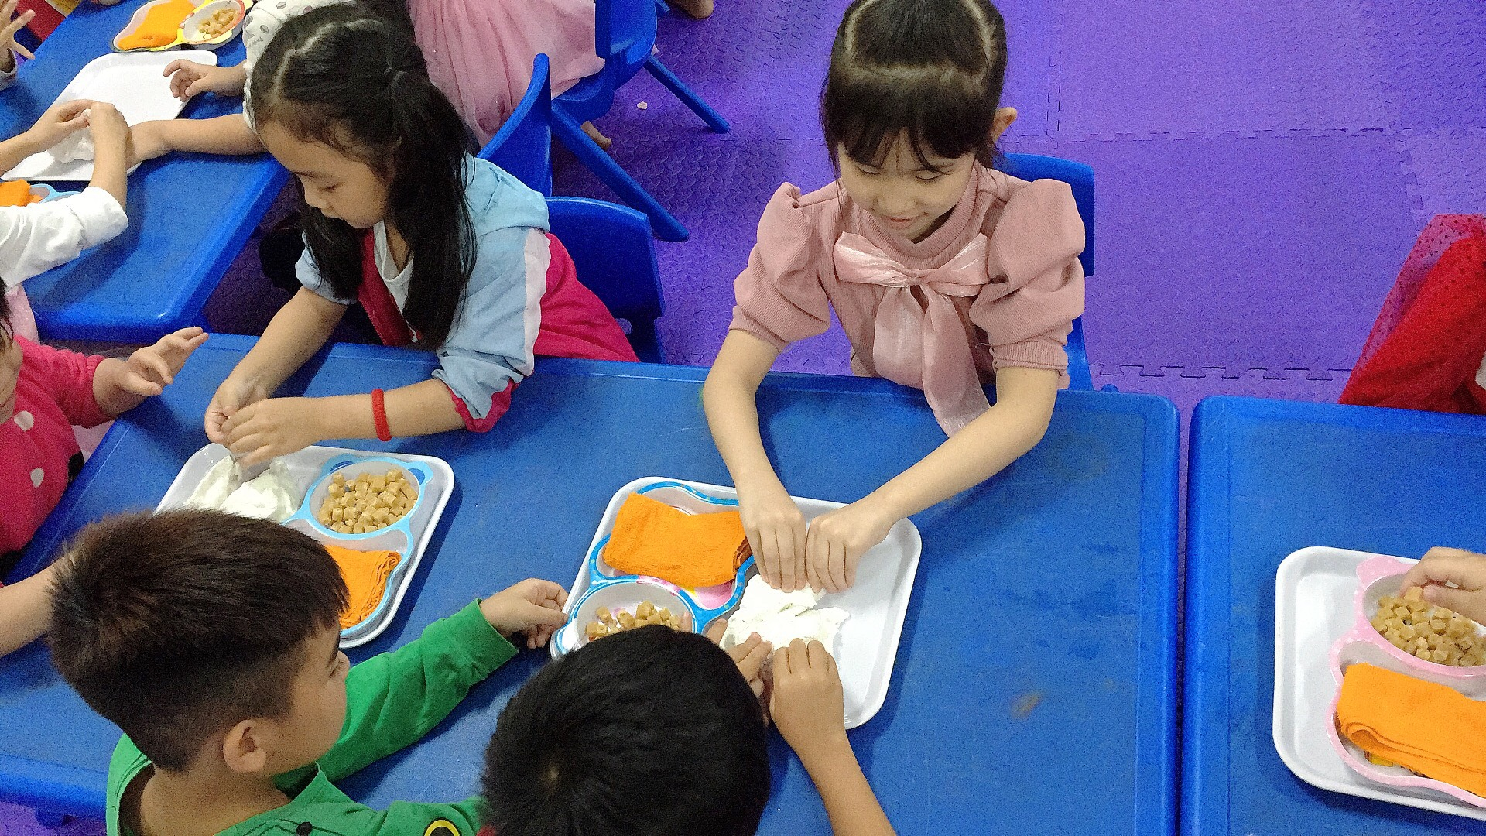

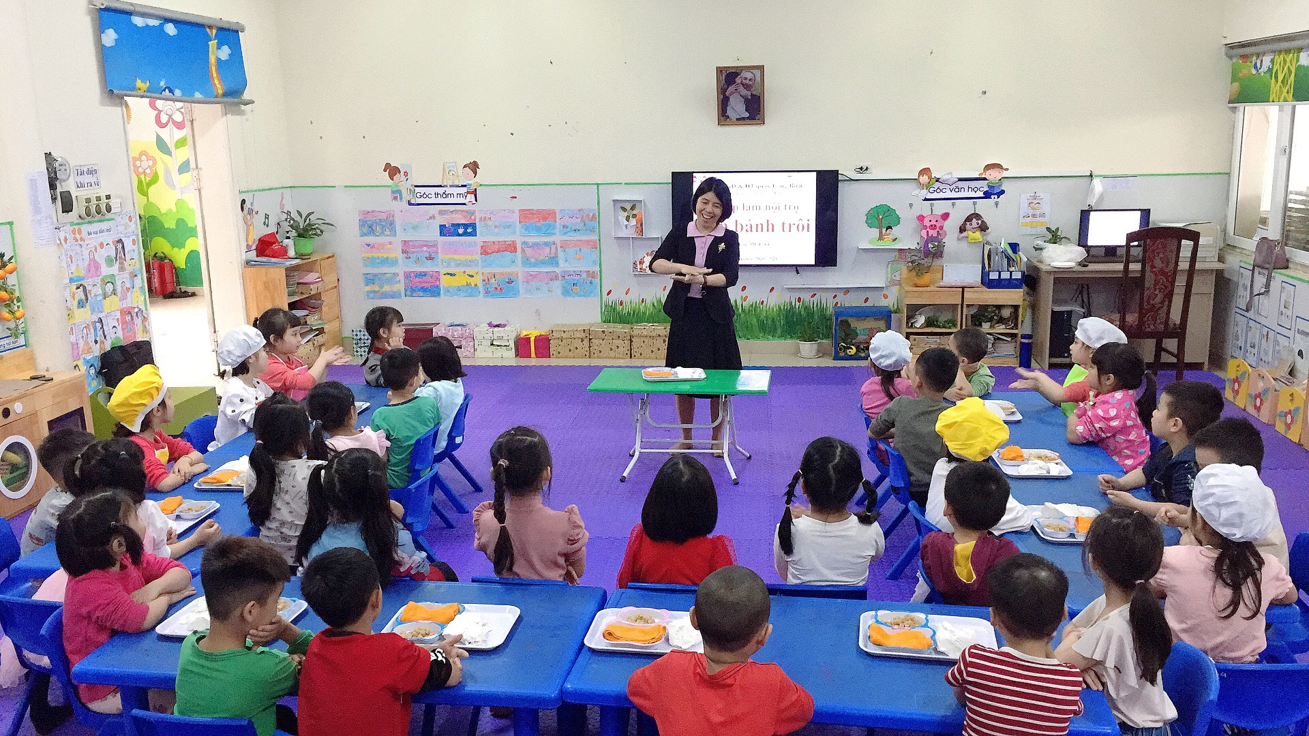
Lớp mẫu giáo lớn A2
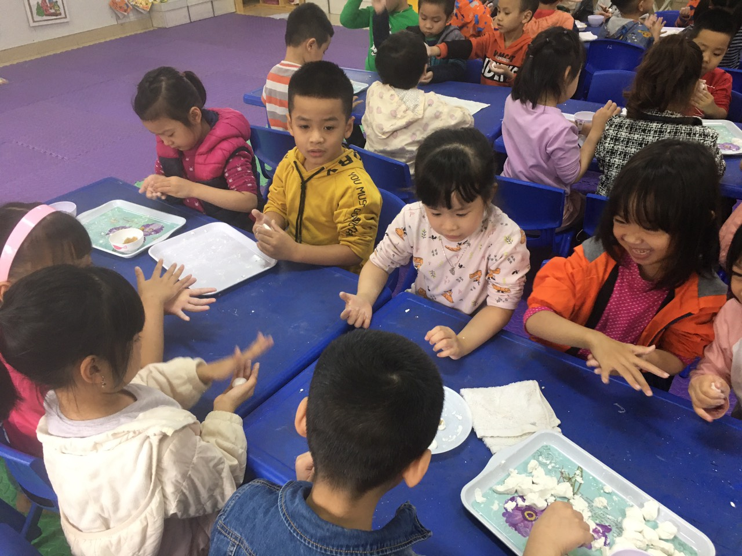
Lớp mẫu giáo lớn A3
